Redis client之Protocol详解
- 详解Redis服务和客户端通讯
- 模拟Redis客户端和分片
- 运维、监控、工作。

RESP：
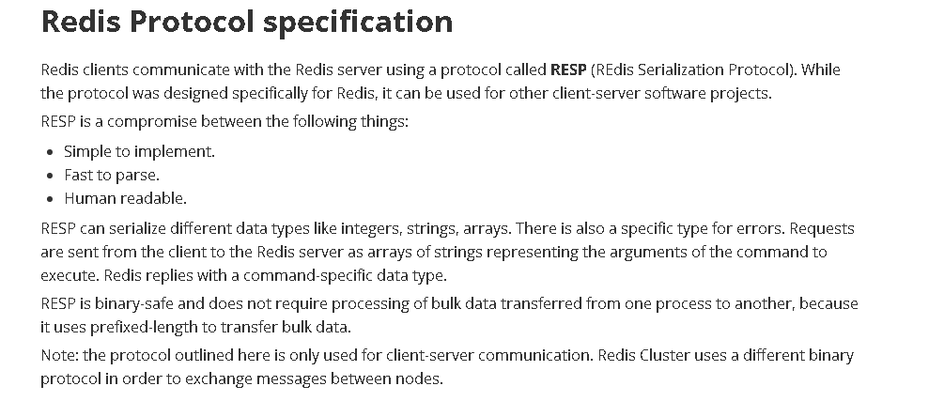
地址:https://redis.io/topics/protocol
符号解释：
For Simple Strings the first byte of the reply is "+" 回复
For Errors the first byte of the reply is "-" 错误
For Integers the first byte of the reply is ":" 整数
For Bulk Strings the first byte of the reply is "$" 字符串
For Arrays the first byte of the reply is "*" 数组

模拟Redis客户端&分片
- 客户端
Jedis跟redis通讯很简单发送了socket 然后发送了resp这种‘暗语’进行通讯。

- 分片
RedisClient分片方式 简单模拟 理解概念分片
Ps:jedis跟redis通讯原理解析，实际上jedis，团队在做这个事情。

监控&运维&工作
Open-falcon：
http://open-falcon.org/
open-falcon是小米开源监控系统，强大灵活的数据采集、采集、传输、绘制、查询、报警等。采用全部golang编写，portal和dashboard使用python编写

Redis-migrate-tool：
https://github.com/vipshop/redis-migrate-tool
Redis-migrate-tool是唯品会开源针对redis数据运维工具。
支持单独、twemproxy集群、redis custer、aof、rdb文件迁移。支持实时迁移、异构迁移、过滤等功能。
redis-cluster-tool：
https://github.com/deep011/redis-cluster-tool

工作之谈：
http://www.yunhou.com


